Този файл има за цел да помогне при изграждането на базовата структура на дипломния проект. В него е описано създаването на необходимата файлова структура и е писано предназначението на отделните папки и файлове.

# Основна работна папка

За работа по дипломните проекти ще използваме една

Чрез файловия менаджер на Windows отиваме в основната папка на диск “C” и създаваме папка “DZI_2024”. Така създадената папк ще бъде „контейнерът“, който ще съдржа всичко касаещо конкретния дипломен проект. Желателно е в процеса на работа по проекта тази папка да се запази „чиста“ от файлове, т.е. тя би трябвало да съдържа само други папки, които от своя страна тематично групират всички останали работни файлове и папки.

# Създаване на основния проект

* 1. Стартираме PyCharm.
  2. От менюто “File”🡪”New project” извикваме прозореца за създаване на нов проект. 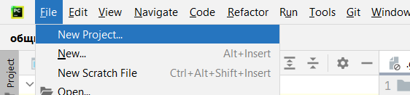
  3. 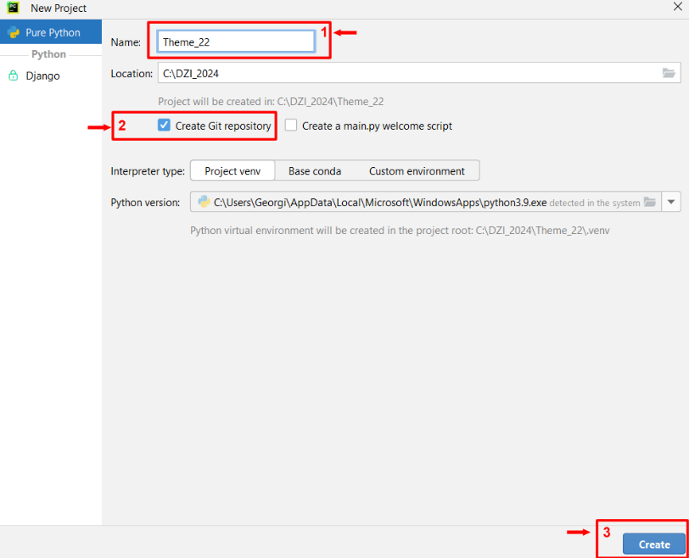В прозореца за създаване на нов проект попълваме първо името на проекта. Името на проекта трябва да се състои от думата „Theme“ + “_“ + двуцифрен номер на темата за дипломния проект. За темите с номера под 10 се добавя водеща нула. Например, за тема №1 името ще бъде „Theme_01”, a за тема 13 - „Theme_13”. На второ място поставяме отметка пред „Create Git repository” и махаме отметката пред “Crate manage.py welcome script”, ако има такава. Уверяваме се, че в полето „Python version“ е посочен път до версия Python3.9. Ако не е така е необходимо от падащия списък да изберете подходящата версия на интерпретатора. След като са направени съответните настройки с бутона „Create” създаваме новия проект.
  4. От диалоговия прозорец „Open project” избираме проектът да се отвори в същия прозорец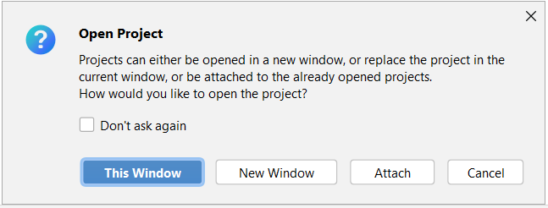

# Настроване на връзка с GitHub

## Оторизиране на PyCharm в GitHub

* + 1. Отваряме прозореца за настройки като от главното меню изберем “File” и след това “Settings” или с клавишната комбинация Ctrl+Alt+S.
    2. 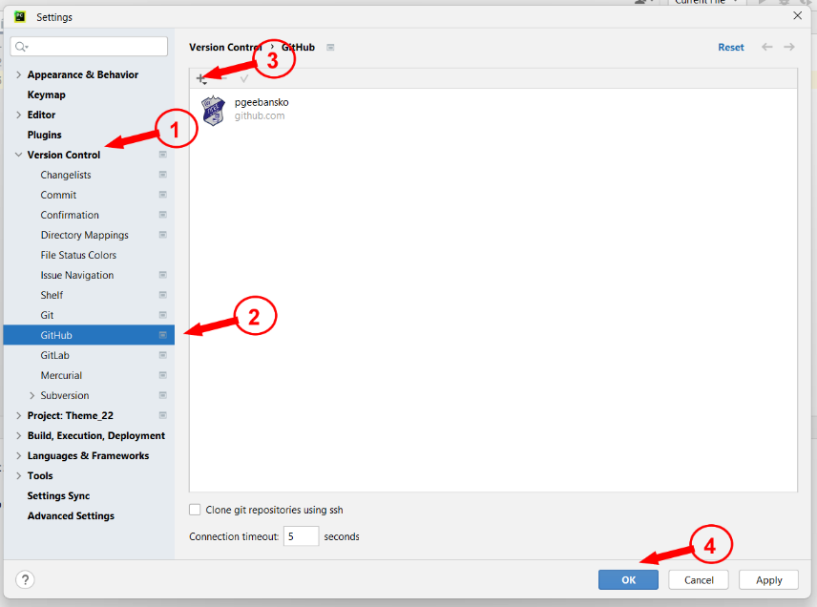В прозореца за настройки отваряме подменюто “Version control” избираме опцията „GitHub”. Полето в дясно може да съдържа въведени преди регистрации в GitHub или да бъде празно. И в двата случая, ако не съдържа акаунта “pgee-dzi2024”, цликваме с мишката върху исмвола „+“ и от отварящият се падащ списък избираме първата опция – „Log In via GitHub”.
    3. Отваря се web-страница с бутон “Authorize in GitHub” – цликваме върху него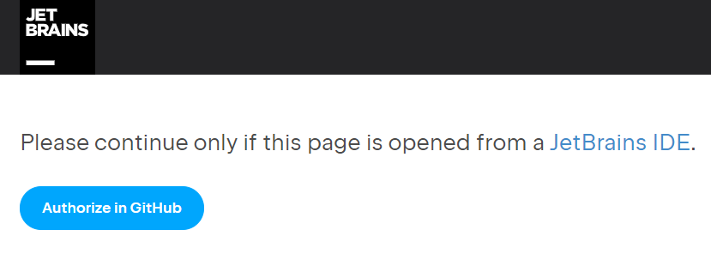
    4. Изчакваме докато страницата се смени и се изпише “You have been successfully authorized in GitHub. You can close the page.” Това е индикация за успешна оторизация.
    5. Връщаме се към PyCharm и с бутона „OK“ (стъпка 4) затваряме настройките.

## Настройване на изключения за проследяване.

Важно е да се укаже на системата за контрол на версиите Git кои файлове и папки трябва да проследява. По подразбиране това са всички файлове съдържащи се в основната папка на проекта и в нейните подпапки. Можем да изключим файлове или цели папки, които не е нужно да проследяваме и качваме в хранилиюето в GitHub. За целта:

* + 1. В основната папка на проекта създаваме файл “.gitignore” като следваме следните стъпки:
       - позиционираме мишката върху името на проекта в дясно и с десен бутон ивикваме локалното меню. 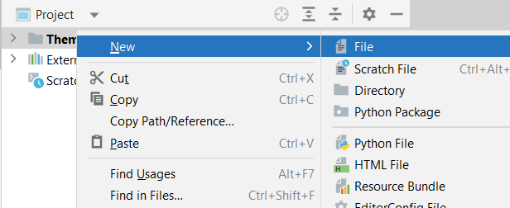
       - ибираме менюто „New“ 🡪 „File”. В отворилият се прозорец за име на файл въвеждаме „.gitignore”. Обърнете внимание, че пред името има точка.
       - При създаване на файл се отваря диалогов прозорец „Add File to Git”. Отговаряме с бутона „Add”
       - Ако в горния край на редактора се почви лента с предупреждение –избираме опцията „View Directories”, потвърждаваме и кликваме върху опцията „Don’t show again”.
    2. В създадения файл .gitignore въвеждаме следните два реда:

/.venv/  
/.idea/

## Създаване на хранилище

* + 1. 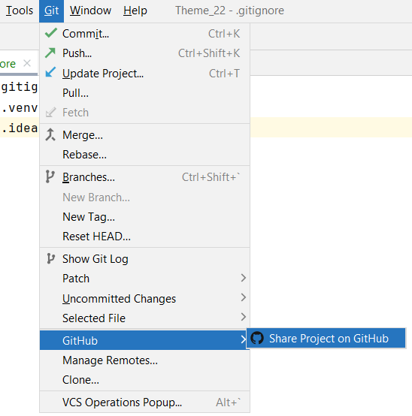От главното меню избираме „Git”. От падащото меню избираме „GitHub” 🡪 „Share Project on GitHub”.
    2. В отворилият се прозорец трябва да се премахне отметката пред „Private”

И да се потвърди с бутона „Share”

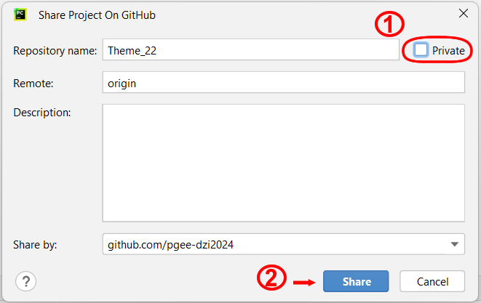

* + 1. В отворилият се прозорец потвърждаваме с бутон „Add” без да правим промени.